新闻稿

6500万像素LX系列相机，直接控制佳能EF镜头

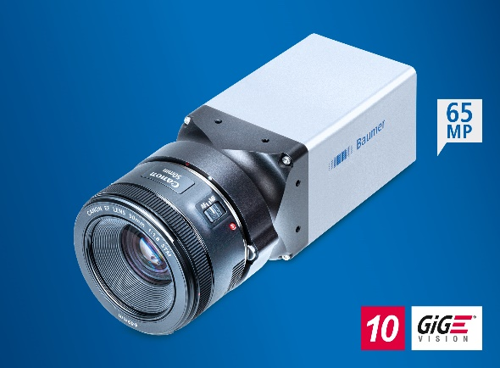
（06.01.2021）随着两款新型6500万像素LX系列相机的推出，坚固耐用的堡盟LX系列高分辨率万兆网接口相机再添强援。借助集成的EF镜头接口，新款LX相机可以通过堡盟GAPI、堡盟neoAPI或第三方软件轻松配置佳能EF镜头，从而实现焦点和光圈与应用的动态匹配，无需任何外部附件和电缆。这有利于简化集成，降低成本，提高可靠性。相机的动态镜头控制功能主要适用于操作距离和照明条件不断变化的应用，例如医药物流领域中的跟踪系统。这两款相机将于2021年第2季度进入批量生产。
高品质的佳能EF镜头能够提供带大景深效果的高对比度图像。相机还支持由超声波马达驱动的现代化镜头，实现以更低的功耗，精确、低噪音、快速可靠地完成对焦，从而经济高效、轻松可靠地满足应用要求。相机还搭载Gpixel GMAX3265传感器，具有卓越的图像质量和高达66dB的动态范围。由于像元尺寸仅为3.2µm，因此光学格式非常紧凑（对角线长37mm），这样便于选配镜头，并减少周边阴影的影响。相机曝光时间最短可设置为19µs，抓拍快速移动的物体时，可以减少运动伪影。由于相机分辨率高达6500万像素，通常只需一半数量的相机即可满足应用要求，从而降低系统和集成成本，提高可靠性。
新款LX系列万兆网接口相机是对图像采集精度和处理速度要求很高的检测应用的理想选择。它们的功能非常丰富，可满足苛刻应用的要求。其具体功能包括多感兴趣区域（Multi ROI）、阴影校正、高动态范围（HDR）、IEEE 1588精确时间协议（PTP）以及直接光源控制（无需外部控制器）。相机采用坚固的M12接口设计，防护等级为IP65和IP67，工作温度范围为-30°C至60°C，因此特别适合恶劣环境条件下的应用，例如户外体育运动领域的动作分析、轨道交通领域的接触网和受电弓检测。此外，借助万兆网接口，相机可轻松灵活、经济高效地集成至系统中，同时还能以高达1.1GB/s的带宽高效传输图像，从而缩短分析时间。
有关LXT相机的更多信息，请访问：https://www.baumer.com/cameras/LXT

图片：集成EF镜头接口的新型6500万像素相机在操作距离和照明条件不断变化的情况下可实现焦点和光圈的动态调整。

字符数（带空格）：约830
文本和图片下载位置： www.baumer.com/press

堡盟集团
堡盟集团是国际领先的工厂自动化和过程自动化生产厂家之一。目前堡盟集团的足迹已遍布全球20个国家并拥有39家分公司。堡盟集团的产品业务主要涉及传感器、运动控制、视觉技术、过程仪表和粘胶系统，其丰富的产品线覆盖在各个行业并使客户受益于堡盟所提供的完整咨询和可靠服务的国际平台。更多信息，请登陆 www.baumer.com。

读者咨询联络方式:
堡盟电子（上海）有限公司
上海松江工业区民强路1525号（申田高科园）11幢
邮编： 201612
电话： +86 21 6768 7095
传真： +86 21 6768 7098
E-mail: sales.cn@baumer.com
网站: www.baumer.com

